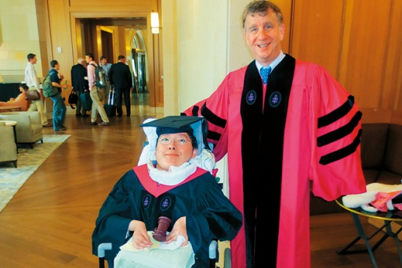
【勇敢做夢，面對挑戰無所畏懼】
姓名：陳俊翰
年齡：31歲
疾病名稱：脊髓性肌肉萎縮症
得獎：國際進修獎學金

「生命自然會找到出路，所以勇敢邁出第一步，故事才會有往下走的可能。然而碰到問題，只要是對的事，社會上一定會有人願意陪伴一起面對的。」

「其實很多事情，在台灣我們都是可以、也有能力做的。然而未積極主動，卻讓台灣很多身心障礙者在就學的權益上被犧牲。尤其是台灣總是等身障者提出問題才來面對，但國外卻是剛好相反…..」回憶起去哈佛攻讀的那段日子，這是俊翰最大的感觸。2012年，俊翰選擇美國哈佛大學法學研究所，作為人生規劃的下一步，這樣的成就堪稱是罕病學子的一大榮耀，也鼓舞更多生病卻放棄希望夢想的罕病家庭們。在確定入學後，學校積極的態度讓俊翰備感尊重。「學校很客氣來電希望我們可以提早到美國，因為校方希望讓我能先熟悉學校環境，最重要的是希望了解以學校目前的設施，是否能符合我的需求。」俊翰和母親就來到了哈佛之後，校方隨與俊翰開會，發現俊翰的聲音很小，需要拉開嗓門說話。俊翰媽媽和學校表示，俊翰在台灣都有準備隨身麥克風，但是這次來的匆忙，所以就沒帶來。教務長一聽，立刻指派人員購買一套隨身麥克風供給俊翰上課使用，他強調學校沒有提供完整的設備，讓所有學員能有公平的學習環境是絕對不允許的。這句話讓俊翰及媽媽非常感動，同時感受校方的積極態度。在哈佛所有的交通車均為低底盤可供輪椅使用者搭乘，除此之外校方更設置了多輛無障礙交通車，提供身障學生點對點的接送服務。

回首一路以來的求學過程面臨的許多課題。俊翰因罹患肌肉萎縮症，從出生時就一直依靠輪椅和攙抱，從未學過坐、爬，對一般人來說正常不過的站立和行走，對他來說更是無法想像，這類患者的肌肉會漸漸失去功能，若無適當醫療照護，最後將因為心肺功能喪失而死亡。除了生命時時刻刻都面臨挑戰外，考試提筆做答對俊翰來說更是困難，經過極力爭取才好不容易讓考試時可以「口述代筆」，但透過溝通作答需花費很多時間，所以每次考試對俊翰來說都是極大挑戰。記得高中聯考時，因為每科僅能延長20分鐘，導致俊瀚那次沒有來得及完成所有題目作答，出了考場他傷心地哭著說：「媽媽，剩下的題目其實通通我都會做，我真的好想把答案寫完。」因為先天限制而無法展現能力，對俊翰這類的病友來說，是多麼不公平的一件事！回想起在美國參加的紐約州律師考試，考務中心讓俊翰提前就考。「人家考兩天，我考三天。」提前一天就考讓俊翰有充裕的時間完成申論題的作答，而且不因此壓縮到應有的休息時間，讓人感嘆為何國外總能處處以身障者的需求為考量基礎，相反的國內卻老是擔心考試有「不公平」的情形，而罔顧身障者基本的應試權。對於身障考試來說，本來就應該跳脫「一般考試」的傳統思維，真正從身障者的角度出發才對，這也是俊翰認為台灣還需要再加強進步的地方。

俊翰的意志即使求學過程困難，但他依舊面對且順利克服一次又一次的挑戰。考大學時，在與大考中心開會時候有長官說，某某學校的無障礙環境較好，你就去讀他們學校好了。但俊翰和媽媽說：「我雖然身體不便，但我依舊可以有夢想的權利，我跟正常人一樣也夢想到第一學府台大就讀。只要我考得上，學校應該要為我們這樣的學生有更多的準備….」大二那年因為電毯走火導致俊翰在鬼門前走了一圈，膝蓋以下因此截肢。也因為歷經那次的意外，讓俊翰更無所畏懼，於是這股動力，讓他參加台大研究所考試時獲得了經濟法學組的榜首，律師高考時也榮獲第一名；更讓他出國深造完成美國哈佛大學法學研究所學位。

學成歸國的俊翰，在美國已經順利完成碩士學業並考取紐約州律師執照，但他依舊選擇回來台灣。「這是我的土地，我的國家。我要為了他做更多的事。」未來，俊翰會盡力投身於身心障礙者權益爭取，希望有一天在台灣的身障者，也可以感受到他在國外所得到的『尊重』。

